UNIVERSIDAD DE GRANADA
SISTEMAS MULTIDIMENSIONALES
_______________________________________________________________________________________________

Seminario Práctico 2: Introducción a la utilización de una herramienta ROLAP
Daniel López García
Rafael Nogales Vaquero
26 de febrero de 2016
_______________________________________________
Objetivo: Comprender el funcionamiento de los Sistemas Multidimensionales, en particular, el soporte que ofrecen para la realización de consultas.
1. De forma tutelada, obtened el siguiente informe: “Importe de las ventas y cantidad de clientes para cada autor y región de ventas en los primeros siete días del mes de septiembre de 2010”.
Para cada paso realizado en la obtención del informe, indicad la operación que se realiza y el cubo que se obtiene (detallando el nivel en cada una de la dimensiones).
Incluid una copia de la pantalla donde se pueda ver el informe final generado.
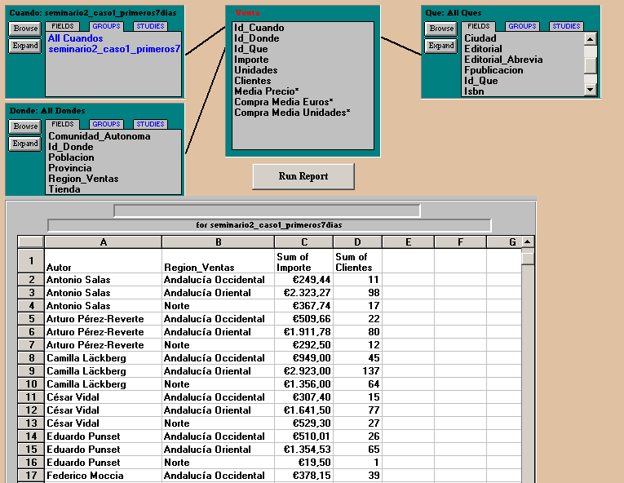

Pasos que hay que seguir:
1- Ponemos las mediciones que nos interesen (importe y clientes)
2- Preguntar por Autor: Que: Autor, Cuando: Todo, Donde: Todo (Operación Drill-Down)
3- Preguntar por Region_Ventas: Que:Autor, Cuando: Todo, Donde: Region_Ventas (Operación Drill-Down)
4- Creamos un grupo en el que vamos a preguntar por los 7 primeros dias de septiembre de 2010, lo llamaremos seminario2_caso1_primeros7 y lo creamos con: Cuando > Browse > Seleccionar Fecha > Group > Create Group. (Operación Slice&Dice)
5 - Aplicamos el grupo que hemos creado y ejecutamos el informe, el resultado puede verse en la imagen anterior.
2. A partir del informe anterior, definid y obtened otro informe libre aplicando al menos una vez cada una de las operaciones multidimensionales, indicando, paso a paso, la operación que se aplica y el cubo obtenido en cada caso (de forma análoga a como se ha propuesto para el informe anterior).
Incluid una copia de la pantalla donde se pueda ver el informe final generado
Obtener el siguiente informe : " Unidades e importe para cada título y tienda el 5 de octubre de 2010"
1.Arrastramos las mediciones unidades e importe. No son operaciones multidimensionales y por tanto el nivel del cubo es el inicial
2.Arrastramos la dimensión Título. Es una operación drill-down y el nivel del cubo es Que:Titulo, Donde:Todo, Cuando:Todo.
3.Arrastramos la dimensión Tienda. De nuevo es una operación drill-down y el nivel del cubo es Que:Titulo, Donde:Tienda, Cuando:Todo.
4. Creamos un grupo que añade la restricción de que la fecha sea 5/10/2010.
5. Aplicamos la restricción anterior, esta es una operación slice&dice y el nivel del cubo es el mismo.
6. Para hacer uso de la operación roll-up, añadimos una nueva columna, por ejemplo Categoría.
Al añadir la nueva columna hemos realizado una operación drill-down y el nivel del cubo es Que:Titulo,Categoría, Donde:Tienda, Cuando:Todo.
Ahora, eliminamos la columna Categoría, efectuando así una operación roll-up, siendo el nuevo nivel del cubo Que:Titulo, Donde:Tienda, Cuando:Todo.
El resultado del informe es el siguiente:
